**ZÁRÓDOLGOZAT**

**Diczenty Áron**

**szoftverfejlesztő**

**BAJAI SZC TÜRR ISTVÁN TECHNIKUM**

**Szoftverfejlesztő**

ZÁRÓDOLGOZAT

Air race

**Diczenty Áron**

2024

**NYILATKOZAT A ZÁRÓDOLGOZATRÓL**

Alulírott *Diczenty Áron* (név) tanuló

**kijelentem, hogy**

*Air Race* című záródolgozatomat (nyomtatott és elektronikus formában) a Bajai SZC Türr István Technikum oktatói és tanulói:

* + felhasználhatják (pl. hivatkozás alapjául, olvasótermi használatra) későbbi munkájukhoz a szerzői jogok tiszteletben tartása mellett).
  + nem használhatják fel (titoktartási nyilatkozat csatolása mellett).

Ugyanakkor kijelentem, hogy a záródolgozat ***saját munkám eredménye*.**

Baja, 2024

aláírás

Tartalomjegyzék

Tartalomjegyzék 4

1. Bevezetés 6

1.1. A dolgozat célkitűzései 6

1.2. A dolgozat felépítése 6

2. Felhasználói dokumentáció 7

2.1. Rendszerkövetelmények 7

2.2. Játék indítása 7

2.3. Játék használata 8

2.3.1. Felhasználói felület használata 9

Főmenü 9

Regisztráció 10

Belépés 12

2.3.2. Játékmechanika 16

3. Fejlesztői dokumentáció 17

3.1. Fejlesztés során használt szoftverek és kiegészítők. 17

3.1.1. Visual Studio 2017 17

3.1.2. XAMPP 8.2.4 17

3.1.3. Unity 2022.3.21f1 18

3.1.4. Blender 3.6 18

3.1.5. Verziókövetés 18

3.2. C# scriptek 19

3.2.1. Adatbázis kezelése 20

3.2.2. Reg.cs 20

3.2.3. Login.cs 21

3.2.4. GameManager.cs 23

3.2.5. Kikepzes.cs 24

3.2.6. verseny.cs 25

3.2.7. Eredmenyek.cs 25

3.2.8. PlaneController.cs 26

3.3. Adatbázis 27

3.4. 3D modellezés 28

4. Összegzés 30

4.1. Vélemény 30

4.2. Tovább fejlesztési lehetőségek 30

5. Ábrajegyzék 31

6. Források megjelölése 32

# Bevezetés

A játék neve „Air Race”. Azért neveztem el így, mert ez a név utal a hidegháborúra, ezen belül a légi harcieszközök fejlesztési versenyére.

A játékban egy MIG-21 es típusú vadászrepülőgépet vezethetünk. Ez egy második generációs vadászrepülőgép, ami nagyon nagy előrelépés volt a repülés történetében. A MIG-21 es vadászrepülő tömeggyártásra alkalmas volt, és ezért volt olyan jó. Amíg alkalmazták, körülbelül 13-14 ezer ilyen típusú gépet gyártottak le, és a saját idejében csúcsmodern repülőgépnek számított. Ezt erősíti meg az a tény is, hogy szolgálatállításától (1959-től) 2002-2005-ig gyártották.

Azért ezt a témát választottam, mert mindig is érdekelt a repülés, ezen belül a vadászrepülőgépek, és szerintem ez az a vadászrepülőgép, amire ránéznek és felismerik az ikonikussága miatt. Ezt az is segítheti, hogy hazánkban is szolgálatba volt helyezve ez a típusú vadászgép.

## A dolgozat célkitűzései

A játékot nemcsak szórakoztatásra készítem, hanem hogy ez idő alatt a játékosok tanuljanak a vadászgépről. Ezen belül a játékban lehetséges legyen regisztrálni, bejelentkezni, eredményeket megnézni, pályákat végig játszani. Mindemellett a játékosok adatait elmenteni adatbázisba.

## A dolgozat felépítése

Dolgozat felépítése:

* Első rész: Bevezetés.
* Második rész: Felhasználói dokumentáció.
* Harmadik rész: Fejlesztői dokumentáció.
* Negyedik rész: Összegzés.
* Ötödik rész: Ábrajegyzék.
* Hatodik rész: Források megjelölése.

# Felhasználói dokumentáció

Ebben a fejezetben az olvasó megismerheti, hogy honnan érhető el a játék, miről szól a játék, az ajánlott rendszerkövetelményeket, a játék indítását és annak használatát.

## Rendszerkövetelmények

A rendszerkövetelmény azért szükséges, mert így lehet garantálni, hogy a program hibátlanul fusson, és a játékélmény ne vesszen el.

*Szoftverkövetelmény:*

* Operációs rendszer: Microsoft Windows 10 Pro x64, Microsoft Windows 10 x64.
* Adatbázis szerver: XAMPP 8.2.4 vagy frissebb verziója.

*Hardverkövetelmény:*

* Processzor: Intel(R) Core(TM) i5-4200U, 1.6GHz, 2 mag, vagy jobb változat. Nem muszáj, hogy Intel márkájú processzor legyen, csak a számítási értéke legyen egyező vagy több.
* Memória méret: Minimum 8 GB.
* Videókártya: Minimum Intel(R) HD Graphics family, 1GB memória. Ha igazán erős processzora van, akkor nem muszáj, hogy legyen videókártyája.
* Tárhely: Minimum 5GB szabad tárhely álljon rendelkezésre.

## Játék indítása

Töltse le a játékot GitHub ról, amit megtalál ezen a linken <https://github.com/DicesAron/AirRace-_Jatek-adatbazis>.

A letöltött ZIP tartalmazza a játékot és a hozzá tartozó adatbázist.

Nyissa meg az XAMPP nevezetű szoftvert, indítsa el az adatbázis szervert, lépjen be az admin felületbe és importálja az adatbázist, amit tartalmaz az airrace.sql fájl.

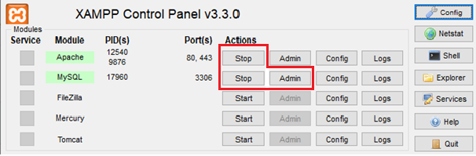

2.1. ábra: Szerver elindítása.

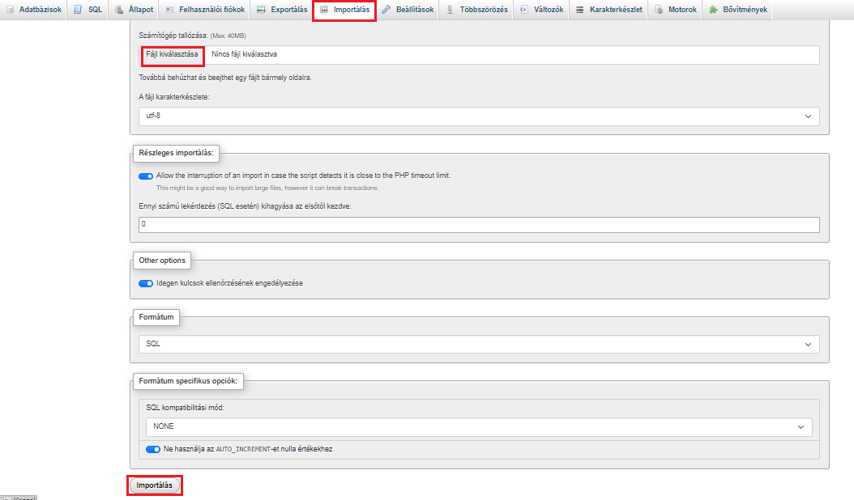

2.2. ábra: Adatbázis importálása.

Miután ezeket elvégezte, futtassa az AirRace.exe állományt.

## Játék használata

**Röviden a játékról**

Az Air Race egy 3D-s játék, ahol egy MIG-21 es vadászgépet vezethetünk, és pályákat teljesíthetünk. Ahhoz, hogy játszhassunk regisztrálni kell, és bejelentkezni. Belépés után a játék menüjében találhatjuk magunkat, ahol olvashatunk érdekességeket a vadászgépről, beléphetünk a kiképzés és a verseny menüjébe, illetve az eredmények menübe. A kiképzés és a verseny menüjében válaszhatjuk ki és indíthatjuk el a pályákat. Az eredmények az eredmények menüben tekinthetőek meg.

## Felhasználói felület használata

## Főmenü

Belépéskor a Főmenü nyílik meg, ahol két gomb látható, „Regisztráció”, „Belépés”.

Mindkét gomb egy-egy menübe vezet. A „Regisztráció” a regisztráció menüjébe, a „Belépés” a belépés menüjébe. Az „Esc” billentyű lenyomásával megjelenik a kilépés opció.

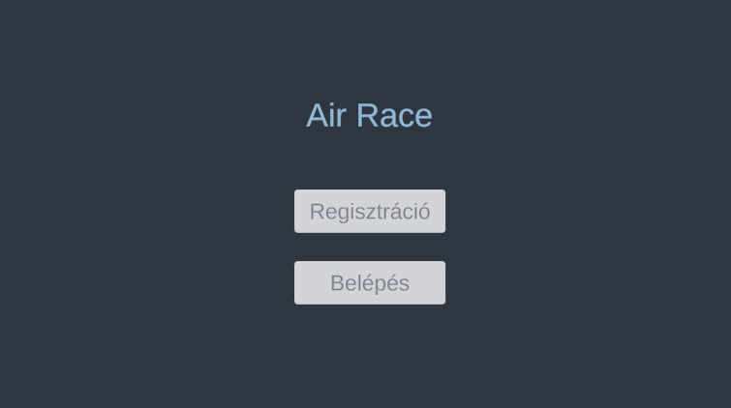

2.3. ábra: Főmenü.

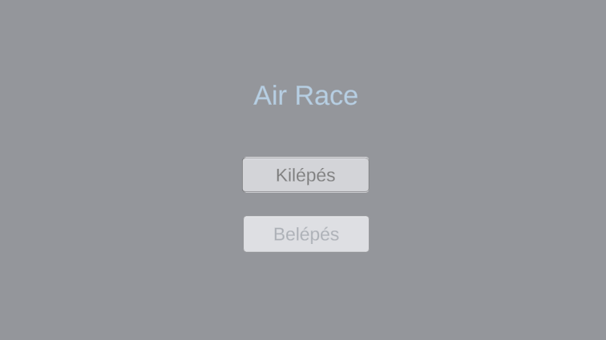

2.4. ábra: Kilépés opció.

## Regisztráció

A regisztráció egy fontos eleme a játéknak, hisz ha nincs felhasználói fiókunk, akkor nem tudunk belépni a játékba. A regisztráció menüben bal oldalt tájékozódhatunk, hogy mi kell a sikeres regisztráláshoz. A „Regisztráció” szöveg alatt 4 bemeneti mezőt és két gombbot láthatunk.

Mind a 4 mezőt ki kell töltenünk, hogy regisztrálhassunk.

*Bemeneti mezőknek tartalmaznia kell:*

* Felhasználónév: Játékosnév.
* Email cím: Érvényes email cím, például „[teszt@gmail.com](mailto:teszt@gmail.com)”.
* Jelszó: Minimum 6 karakter hosszú jelszó, ami tartalmaz kis és nagybetűt meg számot.
* Jelszó megerősítése: Az előbbiekben beírt jelszó.

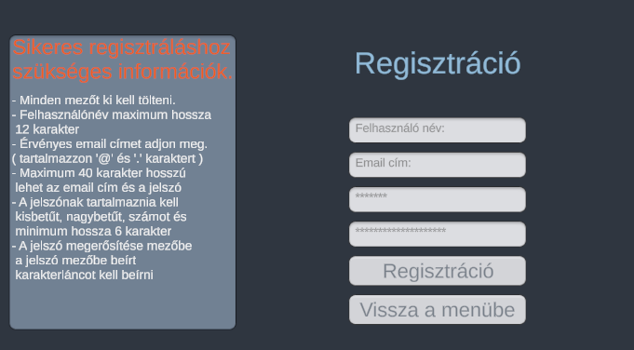

2.5. ábra: Regisztrációs felület

Ha minden mezőt kitöltött és a mezők tartalma megfelel a baloldalon látott feltételeknek, akkor a „Regisztráció” gombra kattintva regisztrálhat. Bal oldalt egy eset nincs megemlítve, mégpedig az, hogy nem regisztrálhat már regisztrált játékosnévvel. Nincs megemlítve hisz a játékos nem köteles tudni, hogy mit tartalmaz az adatbázis.

Esetleges hibaüzenetek:



2.6. ábra: Nem töltött ki minden mező hibat.

2.7. ábra: Nem megfelelő email formátum hiba.

2.8. ábra: Nem egyező jelszó hiba.

2.9. ábra: Nem megfelelő jelszóhossz hiba.

2.10. ábra: Hosszú felhasználónév hiba.

2.11. ábra: Hosszú email cím hiba.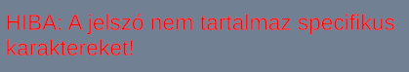

2.12. ábra: Rossz jelszóformátum hiba.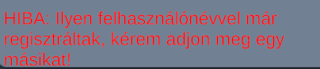

2.13. ábra: Létező felhasználónév hiba.

Sikeres regisztráció esetén megjelenik egy „Sikeres regisztráció” felirat jobb oldalt és a játék automatikusan átirányít a Főmenü be.

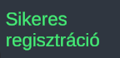

2.14. ábra: Sikeres regisztráció.

## Belépés

Ebből a menüből lehet belépni a játék menüjébe. Hogy ez meg is történjen, be kell írnunk a „Felhasználó név:” beviteli mezőbe egy már regisztrált felhasználónevet és a hozzá tartozó jelszavát a „jelszó” mezőbe. Ha ez megtörtént, akkor a „Belépés” gombra kattintva a játék átirányít a „játék menüjébe”. A „Vissza a menübe” gombbal visszatérhetünk a Főmenübe. Esetleges hiba esetén a hibaüzenet bal oldalt jelenik meg.

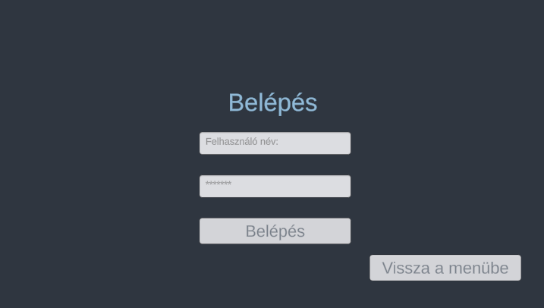

2.15. ábra: Belépés menü.

Esetleges hibaüzenetek:

* „Hiba: Rossz jelszó”.
* „Hiba: Nincs ilyen felhasználó”.
* „Hiba: Minden mezőt ki kell tölteni”.

**Játék menü**

A „játék menü” két részre osztható. Bal és jobb, bal oldalt 3 gomb látható, amik átirányítanak egy másik menübe. Jobb oldalt a vadászgépről lehet érdekességeket olvasni. Összesen 4 oldal van, ahol érdekességet lehet olvasni. Ha az első oldalon vagyunk, akkor nem jelenik meg a „<” gomb, és az utolsó oldalon a „>” gomb.

*Gombok szerepe:*

* „Kiképzés”: Átirányít a kiképzés menübe.
* „Verseny”: Átirányít a kiképzés verseny.
* „Eredmények”: Átirányít a kiképzés eredmények.
* „<”: Balra lapozza a szöveget.
* „>”: Jobra lapozza a szöveget.

Az „Esc” billentyű lenyomásával megjeleni 2 opció. „Kilépés” és „Kijelentkezés”.

„Kilépés”-re kattintva bezárjuk a játékot.

„Kijelentkezés”-re kattintva visszatérünk a Főmenübe.

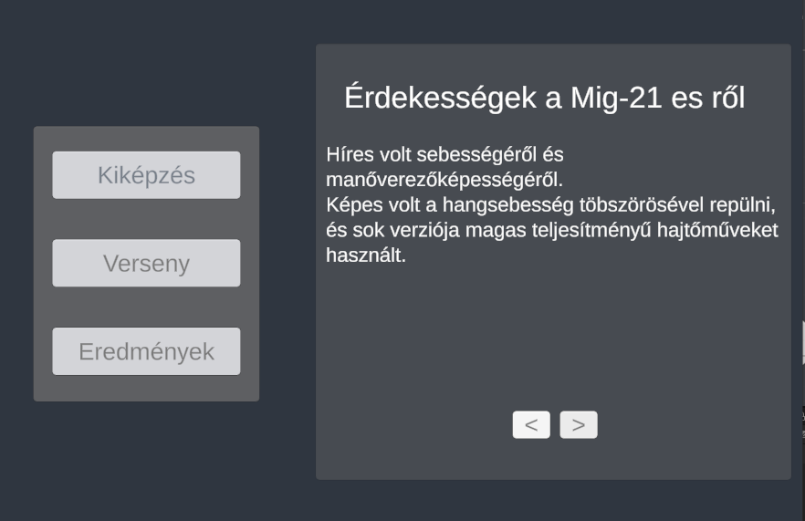

2.16. ábra: Játék menü

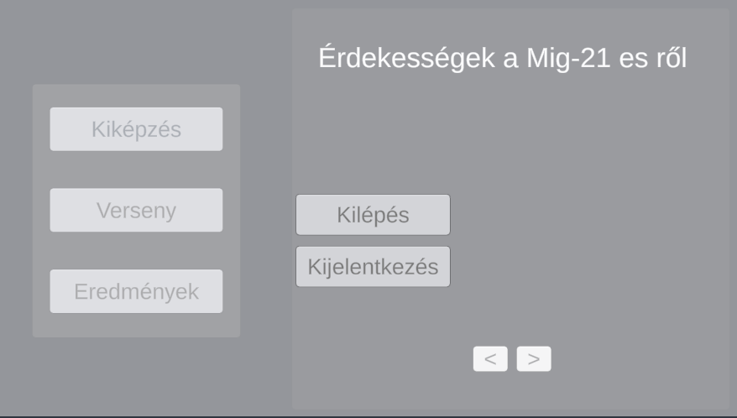

2.17. ábra: Játék menü „Esc”.

**Kiképzés**

A játékos innen indíthatja el az első és második pályát, amik teljesítése után részt vehet a játékosok közötti versenyben. Ha rákattintunk valamelyik „pálya” gombra, akkor az adott pályának a küldetési feltételei jelennek meg alatta. Ha nincs teljesítve az első pálya és rákattintunk a második pályagombra, akkor az jelenik meg, hogy „teljesíteni kell az előző pályát” és nem tudja elindítani. Miután kiválasztottuk a pályát, meg kell nyomni a küldetés megkezdése gombot, ekkor az adott pálya elindul. Legelső belépéskor ebbe a menübe érdemes elolvasni az „Információk” részt, mert itt tudomást szerezhet az irányítás, játék mechanikáról.

Az „Esc” billentyűt megnyomva 3 opció jelenik meg.

Opciók:

„Vissza”: Rákattintva a játék visszairányít a „Játék menü”-be.

„Kilépés”: Rákattintva bezárja a játékot.

„Kijelentkezés”: Rákattintva a játék visszairányít a „Főmenü”-be.

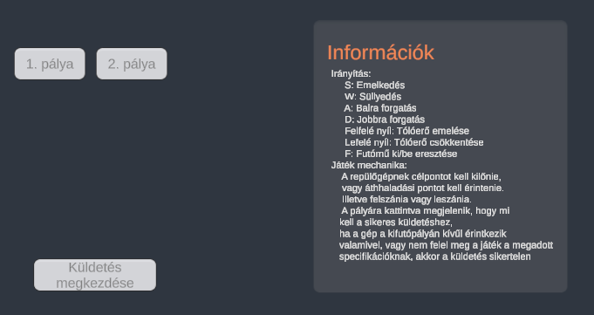

2.18. ábra: Kiképzés menü.

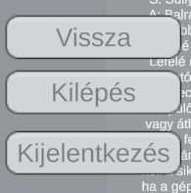

2.19. ábra: Kiképzés menü „Esc”

**Verseny**

A versenymenüt nem szeretném részletezni, hiszen a működési elve megegyezik a „Kiképzés” menüével.

**Eredmények**

Itt tekinthetőek meg a verseny eredményei. Betöltéskor a jobb oldalon lévő rész üres a címsoron kívül. A baloldalon három gomb van és mindegyik a ráírt pálya eredményeit mutatja. Amikor rákattintunk, a jobboldali mezőbe beírja az eredményeket. Mindig a legjobb 3-mat jeleníti meg. Csak az idővel rendelkező játékosokat jeleníti meg.

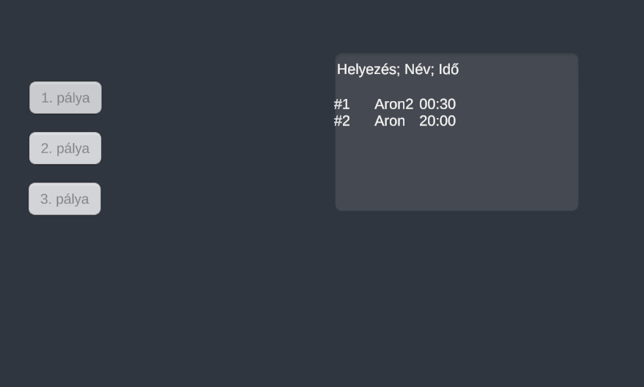

2.20. ábra: Eredmények menü

Az adott „2.20” ábrán látható, hogy csak 2 játékosnak van időeredménye.Az „Esc” billentyű lenyomásával ugyanaz a 3 opció jelenik meg, mint a „Kiképzés” menüben.

## Játékmechanika

Amikor elkezdődik egy küldetés, vagy megkezdünk egy versenyt, mindig ugyanaz fogad minket. Egy repülőgép a kifutón. A felfelé nyíllal emelnünk kell a tolóerőt, és a „s” billentyűt nyomni, hogy felszállhassunk.

Felszállás után el kell végezni a pálya küldetését, hogy sikeres legyen a küldetés. Sikeres küldetés esetén a játék megváltoztatja az adott pályának az adatait (teljesítve, idő) és megjelenik egy sikeres küldetés felirat és egy gomb. A gombra kattintva visszatérünk a játékmenübe. Ellenkező esetben megjelenik egy sikertelen felirat és nem módosít semmit a játék. Az itt lévő gombkattintásra ugyan az történik, mint a sikeres küldetés esetében.

Ha a küldetések között leszállás is van, akkor ki kell engedni a futóművet, a lefelé nyíllal csökkentjük a tolóerőt és a földet érés után 0-ra állítjuk.

Kiképzéskor a teljesített adatot változtatja meg a játék az adatbázisban, versenykor a ment időnket is módosítja.

Sikertelen küldetés lehet ha:

* A gép a kifutón kívül akármivel érintkezik.
* A gép a kifutóval érintkezik nem teljesen kihajtott futóművel.

# Fejlesztői dokumentáció

Ebben a fejezetben megismerheti, hogy a fejlesztés során milyen szoftvereket és kiegészítőket használtam, a C# scriptek működését és hogy hogyan zajlott a fejlesztés.

A Unity project-et, modelleket, teszteket megtalálja ezen a linken:

<https://github.com/DicesAron/AirRace>

## Fejlesztés során használt szoftverek és kiegészítők.

Minden felhasznált szoftverrel a tanulmányaim során találkoztam, és ezért esett ezekre a választásom. Mindegyik szoftver ingyenesen használható.

## Visual Studio 2017[1]

A Visual Studio a Microsoft által kiadott fejlesztőkörnyezet. Jelenleg a C#, C++, F#, Visual Basic, XML-t és még sok más programozási nyelvet támogat, összesen 36-ot. Segít a megírt kódot gyorsan futtatni, tesztelni, kijavítani. A konzolos programozás mellett lehet számítógépes programot, webes alkalmazást és mobilalkalmazást fejleszteni benne.

C# kódállományok írására és módosítására használtam.

## XAMPP 8.2.4[2]

Apache Friends által kifejlesztett szoftver. A szoftver neve egy rekurzív mozaikszó, ami ezeknek a szavaknak a kezdőbetűje. ["XAMPP Apache](https://en.wikipedia.org/wiki/Apache_HTTP_Server) + [MariaDB](https://en.wikipedia.org/wiki/MariaDB) + [PHP](https://en.wikipedia.org/wiki/PHP) + [Perl](https://en.wikipedia.org/wiki/Perl)". Az XAMMP-ot weboldal tervezőknek és programozóknak fejlesztették ki, hogy a lehető leg egyszerűbben tesztelhessék munkájukat internetelérés nélkül.

Az adatbázis futtatására használtam, ami egy webszerveren a saját számítógépemen futott.

## Unity 2022.3.21f1[3]

A Unity egy videójáték-motor, amelyet a Unity Tehcnologies fejlesztetett ki. A szoftver segítségével három, kétdimenziós videójátékokat hozhatunk létre. Saját felhasználásra ingyenes, viszont ha kiadjuk a játékot és egy bizonyos összeget meghalad a bevétel, akkor fizetnünk kell a Unity-nak.

3D-s játékkészítésre használtam és működését C# nyelven írtam meg.

## Blender 3.6[4]

A Blender egy 3D számítógépes grafikus szoftvereszközkészlet, amelyet animációs filmek, 3D-s modellezés, vizuális hatások, textúrázás és még sok más 3D-s munkákra használják.

3D-s objektumok létrehozására és textúrázására használtam.

**BlenderKit**

Ez egy letölthető funkció a Blenderhez, ami egy keresőmezőt implementál az editorba, ahonnan különböző ingyenes és fizetős asset-eket lehet letölteni.

## Verziókövetés[5]

Verziókövetésre a Git-et használtam. A Git egy verziókezelő rendszer, arra szolgál, hogy fileok (programok, dokumentációk, stb) különböző verzióit kordában tartsa, elkönyvelje, tárolja és megossza. Nyomon követi a változtatásokat a könyvtárban és meg is jeleníti. Ha kell, akkor vissza tudja állítani bármelyik commit-olt verziót.

**GitHub[6]**

A Git szoftvert használja, hogy a fejlesztők projektjüket létrehozhassák, tárolják, kezeljék és meg osszák. A Github egy webes szoftver, ami egyszerűvé teszi az előbbiekben felsorolt műveleteket.

Ide töltöttem fel a játéknak a le buildelt változatát, az adatbázist, a Unity project-et, a modelleket és a dokumentációkat.

**GitHub Desktop[7]**

Ezt az asztali alkalmazást azért hozták létre, hogy a fejlesztőnek az alkalmazáson belül kommunikálhasson a GitHub-al, és elvégezzék a legtöbb Git- parancsot anélkül, hogy konzolt vagy webes felületet használna. Könnyű kezelése és letisztultsága miatt élvezet használni.

## C# scriptek

Ahhoz hogy a játék működjön, az összes script elengedhetetlen. Csak az igazán fontos scripteket magyarázom el, mert a pár soros scripteket, magyarázat nélkül is tudja értelmezni az adott programozó, aki megtekinti a forráskódokat.

A forrásállományok elérhetők „[AirRace](https://github.com/DicesAron/AirRace/tree/main)/[Unity](https://github.com/DicesAron/AirRace/tree/main/Unity)/[AirRace](https://github.com/DicesAron/AirRace/tree/main/Unity/AirRace)/[Assets](https://github.com/DicesAron/AirRace/tree/main/Unity/AirRace/Assets)/Scripts” mappában.

*Scriptek feladatai a programban:*

* „Login.cs”: Bejelentkezés.
* „GameManager.cs”: Az eredmények feltöltése adatbázisba.
* „PlaneController.cs”: A repülőgép irányítása, lapátok mozgatása, érintkezések kezelése:
* „verseny.cs”: Verseny menü kezelése.
* „Kikepzes.cs”: Kiképzés menü kezelése.
* „Esc.cs”: Esc billentyű lenyomásakor megjelenő opciók működése.
* „SceneLoader.cs”: Menük betöltése gombnyomásra.
* „Reg.cs”: Regisztráció.
* „CameraControll.cs”: A kamerának a helyzetét átalakítja, hogy kövesse a vadászgépet.
* „erdekesseg.cs”: Érdekessége közötti lapozás.
* „Eredmények.cs”: Megjeleníti az adott pályához tartozó eredményeket.
* „fegyver.cs”: Géppuska tüzelése.
* „TankController.cs”: A tank kilövésének kezelése.
* „palya.cs”: tárolja az adott pályának az ID-t.
* „LovController.cs”: A lövedék törlése, ha érintkezik a célponttal.
* „KorController.cs”: Áthaladási pont kezelése.

## Adatbázis kezelése

A program három adatbázis műveletet használ. Select, Update, Insert.

Ahhoz, hogy C#-ban használhassunk adatbázis kezelést, elsősoron a projectünknek tartalmaznia kell a MySql.Data NuGet-et. Ezzel a NuGet segítségével képesek vagyunk két szükséges „namespace” használatára. A „Mysql.Data” és a „Mysql.Data.MySqlClient”. már megírt fügvényeket és metódusokat használhatunk, amik segítenek az adatbázis elérésben és kezelésével.

Letöltését a Project<Manage NuGet Packages… opcióban tehetjük meg.

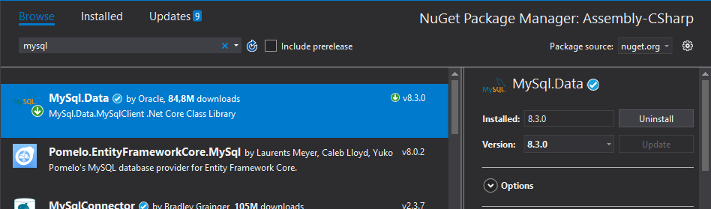

3.1. ábra: Visual Studio NuGet Package Manager.

Ahol meghívjuk a többi „namespace”-t, be kell illesztenünk ezt a kettőt:

-„using MySql.Data”

-„using Mysql.Data.MySqlClient”

További lépések példával együtt a 3.2.2 fejezetben olvasható.

## Reg.cs

Ez a script végzi a felhasználó felvételét az adatbázisba. A „Regisztráció” gombra kattintva meghívódik a regisztralas() függvény. Először leellenőrzi. hogy az összes mező ki van-e töltve és, hogy azok az adatok megfelelnek-e az előírtaknak. Ezt a kód 11 feltétellel oldja meg. Ha akármelyik feltétel hamis, akkor a „else” ágban megjelenítésre kerül a hozzá tartozó hibaüzenet.

A 10. feltételben lekérdezésre kerülnek a felhasználónevek egy listában

string connStr = "server=localhost;user=root;database=airrace;port=3306;password=";

MySqlConnection conn = new MySqlConnection(connStr);

try

{

conn.Open();

string sql = "SELECT `Nev` FROM `user`;";

MySqlCommand cmd = new MySqlCommand(sql, conn);

MySqlDataReader rdr = cmd.ExecuteReader();

while (rdr.Read())

{

nevek.Add(rdr[0].ToString());

}

rdr.Close();

}

catch (System.Exception ex)

{

hiba.text = $"HIBA: {ex.ToString()}";

}

Ez a kódrészlet létrehozza az adatbázissal a kapcsolatot és a megadott sql parancsot végrehajtja. Miután végrehajtotta az rdr változóba menti a lekérdezett felhasználóneveket. Egy ciklus végigmegy a változón, és az elemeit elmenti a nevek listába. Az utolsó feltétel, hogy a megadott nevet, amit beírt a felhasználó nem tartalmazza a nevek lista.

Igaz feltétel esetén a kód be inzertálja az adatbázisba a felhasználónak az adatait a user táblába és létrehozza az 2 akadálypályát és a 3 versenypályát alapértelmezett adatokkal az akadály, kiképzés táblában. Hamis feltétel esetén megjelenik a hibaüzenet.

Lefutó sql parancsok sikeres regisztrációkor:

-INSERT INTO `user`(`Nev`, `Email`, `Pass`) VALUES ('{nev}','{email}','{pass1}')

-SELECT `ID` FROM `user` WHERE `Nev` = '{nev}'

-INSERT INTO `kikepzes`(`userID`, `palya`, `tejesitve`) VALUES ('{id}','{i}','{0}')//kétszer fut le ciklus segítségével

-INSERT INTO `akadaly`(`userID`, `palya`, `ido`, `teljesitve`) VALUES ('{id}','{i}','0','0')//háromszor fut le ciklus segítségével

Sikeres regisztráció után az Update függvény feltétele igaz lesz és visszairányít a fő menübe.

## Login.cs

Ez a script gondoskodik, hogy beléphessünk a játék menüjébe. A belep() függvény elött két rövidebb függvény látható. Az „inputNev” és az „inputPass”. Mindkét függvény akkor hívódik meg, amikor a hozzá csatolt inputfield tartalma megváltozik. Meghívás esetén a függvény elmenti az inputfield értékét a hozzá tartozó változóba;

„belep()” függvény a hozzácsatolt gomb lenyomásakor fut le. Ilyenkor először egy lekérdezés futtatódig le, ami lekérdezi a beírt névnek az azonosítóját és jelszavát, amit lement a „felhasználó” stringbe. Ha mindkét mezőt kitöltötte és a string nem üres és a beírt jelszó egyezik a lekérdezett jelszóval, akkor a lekérdezett azonosító beírásba kerül a user.txt-be és megjelenik a játék menü. Ellenben hibaüzenetet jelenít meg a „hiba” textbox-ba.

MySqlConnection conn = new MySqlConnection(connStr);

try

{

conn.Open();

string sql = $"SELECT `ID`,`Pass` FROM `user` WHERE `Nev` = '{nev}'";

MySqlCommand cmd = new MySqlCommand(sql, conn);

MySqlDataReader rdr = cmd.ExecuteReader();

while (rdr.Read())

{

felhasznalo=rdr[0].ToString() + " " + rdr[1].ToString();

}

rdr.Close();

}

catch (System.Exception ex)

{

hiba.text = $"HIBA: {ex.ToString()}";

}

conn.Close();

if (nev!="" || pass!="")

{

if (felhasznalo != null)

{

if (felhasznalo.Split(' ')[1] == pass)

{

StreamWriter fel = new StreamWriter("AirRace_Data/user.txt");

fel.Write(felhasznalo.Split(' ')[0]);

fel.Close();

UnityEngine.SceneManagement.SceneManager.LoadScene("JatekMenu");

}

else

{

hiba.text = $"HIBA: Rossz jelszó";

}

}

else

{

hiba.text = $"HIBA: Nincs ilyen felhasználó";

}

}

else

{

hiba.text = "HIBA: Minden mezőt ki kell tölteni";

}

}

## GameManager.cs

Ez a script az összes pályán rá van húzva egy gameobjectre. A „tankController.cs” és a „korController.cs” emeli meg az „allas” változóját. A „korController” akkor emeli mikor ezt a változót, amikor a játékban érintkezünk egy áthaladási ponttal. A „tankController” abban az esetben emeli ezt a változót, ha ötször eltaláltuk.

Elindulásakor lefut a Start() függvény, ami kiolvassa a user.txt tartalmát és elmenti ezt a „felhID” változóba.

A lekerdez() függvény két paramétert kér be. A pálya azonosítóját és az időeredményt. Ezek után az akadálytáblából lekérdezi az adott pályán lévő idejét a felhasználónak az adatbázisból és összeveti a mostani időeredményével. Ha kisebb a mostani időeredménye, akkor igaz eredményt küld vissza, ellenkezőleg hamisat.

Update() függvényben ellenőrzi a script, hogy ez hányadik pálya. Ahol igaz a feltétel az adott küldetés alapján ellenőrzi, hogy mennyi az állás. Ha az állás megegyezik a pálya specifikációjában leírtakkal, akkor frissíti az adatbázisban az adott pályának a teljesített mezőjét igazra és betölti a „sikeres” menüt.

if (palya.palyaid == 1)

{

szoveg.text = $"Állapot: {allas}/3";

if (allas == 3)

{

string connStr = $"server=localhost;user=root;database=airrace;port=3306;password=";

MySqlConnection conn = new MySqlConnection(connStr);

conn.Open();

string sql2 = $"UPDATE `kikepzes` SET `tejesitve`='1' WHERE `userID`='{felhID}'AND `palya`=1";

MySqlCommand cmd = new MySqlCommand(sql2, conn);

cmd.ExecuteNonQuery();

allas = 0;

UnityEngine.SceneManagement.SceneManager.LoadScene("sikeres");}}

Ammenyiben a pálya azonosítója nagyobb, mint kettő, és az állás megegyezik a megadott összeggel, akkor az előző folyamat kibővül a „feltido” változóval, ami tartalmazza az időt, és a „lekerdez” függvénnyel. Meghívásával eldöntésre kerül, hogy ez az időeredmény jobb-e, mint az előző.

Ha igen, akkor frissíti az adott pályának a teljesítve mezőjét igazra, és a játékos idejét a mostani időre az adatbázisban.

if (allas == 10)

{

feltido = string.Format("{0:00}:{1:00}", perc, masodperc);

lekerdez(2, feltido);

if (kisebb)

{

string connStr = $"server=localhost;user=root;database=airrace;port=3306;password=";

MySqlConnection conn = new MySqlConnection(connStr);

conn.Open();

string sql2 = $"UPDATE `akadaly` SET `ido`='00:{feltido}',`teljesitve`='1' WHERE `userID`='{felhID}' AND palya='2'";

MySqlCommand cmd = new MySqlCommand(sql2, conn);

cmd.ExecuteNonQuery();

allas = 0;

UnityEngine.SceneManagement.SceneManager.LoadScene("sikeres");

}

else

{

allas = 0;

UnityEngine.SceneManagement.SceneManager.LoadScene("sikeres");

}

}

## Kikepzes.cs

Ez a script a „Kiképzés” menühöz van csatlakoztatva és ez a script által kezelhetjük, hogy melyik kiképzés pályát kezdjük el.

*Függvények:*

btn1(): Az „1. pálya” gombra kattintva hívódik meg, és megváltoztatja a „pálya” változó értékét 1-re és kiírja ez első küldetésnek a specifikációját.

btn2():Az „2. pálya” gombra kattintva hívódik meg, létrehoz egy string változót, és utána lekérdezi adatbázisból az első pálya „teljesitve” mezőjét. Miután lekérdezte, a string változó értékét a lekérdezett mező értékére állítja be. Ha a lekérdezés sikeres volt, akkor egy feltételben megnézi, hogy igaz e. Ha nem, akkor kiírja azt az üzenetet, hogy „Teljesíteni kell az előző pályát”. Amennyiben a változó értéke igaz, átállítja a „palya” változó értékét igazra, és kiírja a második küldetésnek a specifikációját.

betolt(): Az „palya” változó értéke alapján betölti a megfelelő pályát, ha a változó értéke megegyezik nullával, akkor megjeleníti a „Nem választott pályát” feliratot.

## verseny.cs

Működési elve majdnem azonos a „Kikepzes.cs” működésével, ezért nem tartom részletes bemutatását fontosnak. A „verseny.cs” állományban megírt függvényekkel a „Verseny” menüt tudjuk kezelni.

## Eredmenyek.cs

Ezzel a scripttel kezeljük az „Eredmények” menüt. Feladata, hogy megjelenítse a kiválasztott pályának azt a három játékosát, akinek az időeredménye a legkisebb.

*Függvények:*

btn1(): Az „1.pálya” gomb lenyomásával hívódik meg. A „palya” változó értékét átállítja 1-re és meghívja a Lekerdez(palya) függvény a „palya” paraméterrel

btn2(): Az „2.pálya” gomb lenyomásával hívódik meg. A „palya” változó értékét átállítja 2-re és meghívja a Lekerdez(palya) függvény a „palya” paraméterrel

btn3(): Az „3.pálya” gomb lenyomásával hívódik meg. A „palya” változó értékét átállítja 3-ra és meghívja a Lekerdez(palya) függvény a „palya” paraméterrel

Lekerdez(): Létrehozza a kapcsolatot az adatbázissal, és végrehajt egy több táblás lekérdezést az adatbázisból. Sikeres lekérdezés esetén egy while ciklussal végigmegy az rdr változón és az adatokat hozzáfűzi a „tobbi” TextMeshPro változóhoz.

string connStr = "server=localhost;user=root;database=airrace;port=3306;password=";

MySqlConnection conn = new MySqlConnection(connStr);

try

{

tobbi.text = "";

int i = 1;

conn.Open();

string sql = $"SELECT user.Nev,akadaly.ido FROM `akadaly`,user WHERE user.ID=akadaly.userID AND `palya`='{palya}' AND akadaly.ido!='00:00:00' GROUP by user.ID ORDER BY `akadaly`.`ido` ASC LIMIT 3;";

MySqlCommand cmd = new MySqlCommand(sql, conn);

MySqlDataReader rdr = cmd.ExecuteReader();

while (rdr.Read())

{

tobbi.text += $"#{i}\t{rdr[0].ToString()}\t {rdr[1].ToString().Split(':')[1]}:{rdr[1].ToString().Split(':')[2]}\n";

i++;

}

rdr.Close();

}

catch (System.Exception)

{

}conn.Close();

## PlaneController.cs

A játék szinte legfontosabb scriptje, ezzel a scripttel lehet irányítani a repülőgépet. 27 változóval ez a legtöbb változóval rendelkező script.

A script indulásakor az Awake() függvény futtatódik le. Itt a „repulo” változót egyenlővé teszem a „Getcomponent<Rigidbody>()”-val. Ezáltal hozzárendelem a vadászgép rigitbody-át. A „hajtomu” változót egyenlővé teszem a „GetComponent<AudioSource>()”-al. A játékban végűl nincsenek hangok, mert a hanganyagot sehogy sem tudtam megvágni úgy, hogy az ismétlődésnél jól hangzzon.

IranyitasInput() függvény nagyon fontos, hisz itt rendelem a változókhoz az input manager-ből az „axis”- okat. Emellett a tolóerő csökkentését és emelését, a leszállás ellenőrzését, és a lapátok forgatását is itt végzem el.

Lapátok és futómű forgatását egyszerűen oldottam meg. Ellenőrzőm, hogy a játékos melyik gombot nyomja le az irányításkor, és ha az adott gomb lenyomásra kerül, megváltoztatom a lapátok rotációjának koordinátáit és megemelem a hozzátartozó változó értékét eggyel. Ahhoz hogy ne forogjanak körbe-körbe az adott változó leellenőrzésre kerül, hogy kisebb-e egy adott értéknél mielőtt elforgatom. Ha nincs lenyomva gomb, akkor mindegyik változót addig csökkentem, míg nem éri el a nulla értéket és ugyanannyival csökkentem a rotációjának koordinátáit, mint amennyivel emeltem.

A futóműnek van egy bool változója, ami az „f” billentyű lenyomásával az értékét változtatja. Ezt az értéket a true-ra állítja a program a kód elindulásakor.

A Kijelzo() függvénnyel jelenítem meg a gép értékeit a bal alsó sarokban(tolóerő, sebesség, magasság).

FixedUpdate() felel a vadászgép rigitbody komponensének rendelni gépre ható erőket.

Update() fügvényben hívom meg a IranyitasInput() és a Kijelzo() fügvényt.

## Adatbázis

A projektben fontos szerepet játszik az adatbázis. Itt tárolom a felhasználók adatait és a hozzátartozó pályák értékeit.

Az adatbázist az XAMPP szoftverrel készítettem el és futtattam. A játékhoz tartozó adatbázis neve airrace. Három InnoDB táblát tartalmaz melyek a user, akadaly, kikepzes táblák. Kódolásuk utf8_hungarian_ci.

*user tábla tartalma:*

* ID: int típusú, hossza 11 karakter, AI, elsődleges kulcs.
* Nev: varchar típusú, hossza 12 karakter.
* Email: varchar típusú, hossza 40 karakter.
* Pass: varchar típusú, hossza 40 karakter.

*kikepzes tábla tartalma:*

* ID: int típusú, hossza 11 karakter, AI, elsődleges kulcs.
* UserID: int típusú, hossza 11 karakter, index.
* palya: int típusú, hossza 11 karakter.
* tejesitve: tinyint típusú.

akadaly tábla tartalma:

* ID: int típusú, hossza 11 karakter, AI, elsődleges kulcs.
* UserID: int típusú, hossza 11 karakter, index.
* palya: int típusú, hossza 11 karakter.
* ido: time típusú.
* tejesitve: tinyint típusú.

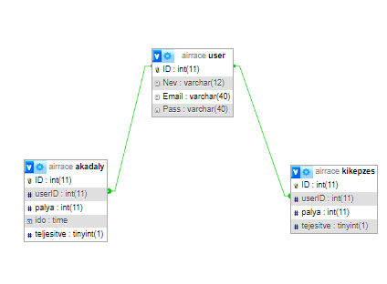

3.2. ábra: Adatbázis kapcsolat

## 3D modellezés

A 3D modellezést a Blender szoftverrel, azon belül a 3.6-os verzióval készítettem. Két modellt készítettem itt, a repülőgépet és a felszállópályát. Legelső modellem a MIG-21-es ideiglenes változata volt, hogy tudjam tesztelni a játékban a repülőgép irányítását. Második modellként a Blender Kit weboldalon ingyenesen felhasználható Tigris II harckocsit töltöttem le, hogy a célpontot le tudjam tesztelni és egy végleges kinézetet adni neki. A harmadik modell, amit én készítettem az a reptér. Az utolsó modell, amit készítettem az a MIG-21-es végleges változata volt, amit már közvetlen úgy modelleztem, hogy a lapátok külön objektumok legyenek, hogy a játékon belül mozgatni tudjam azokat.

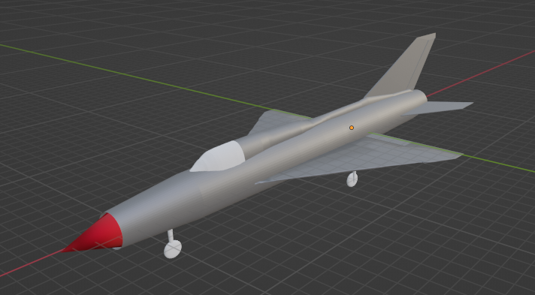

3.3. ábra: MIG-21-es vadászgép a blenderben.

A repülő tervezésekor referenciaként egy MIG-21 es tervrajzot használtam.

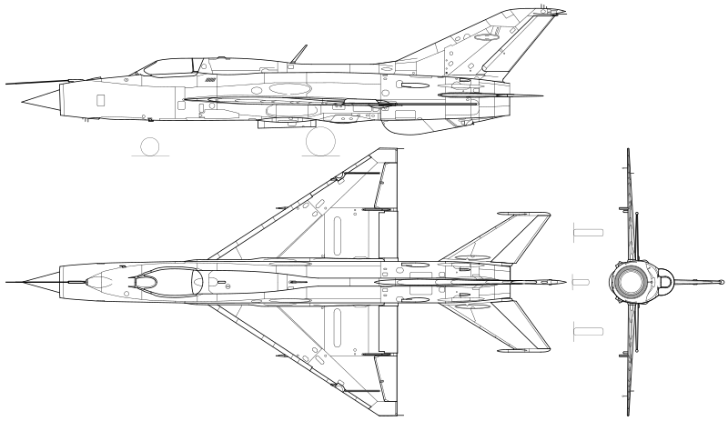

3.4. ábra: MIG-21 tervrajza

# Összegzés

Az összegzés rész a tartalmazza a projectről alkotott véleményemet és a tovább fejlesztési lehetőségeket.

## Vélemény

Leszámítva a sokórányi fejvakargatást, hogy miért nem működik a program, úgy ahogy azt én szeretném, pozitívumként él bennem a project. Rengeteg új dolgot tanulhattam, például a Blender és a Unity professzionálisabb használatát, jobb rálátásom lett a verziókövetésre és a problémamegoldóképességem fejlődött. Minden egyes megoldott probléma után jobban éreztem magam, és büszkeséget éreztem, mert önállóan oldottam meg. Ezeket a project alatt megtanult dolgokat, majd a munkaerőpiacon hasznosítani tudom majd, aminek nagyon örülök.

## Tovább fejlesztési lehetőségek

Tovább fejlesztési lehetőségek:

* Realisztikusabb irányítás.
* Hangok.
* Effektek.
* Részletesebb 3D-s modellek és textúrák.
* Több függvény használata a kódban.

Az utolsó pontot leszámítva mindegyik elem emeli a játékélményt. Realisztikusabb irányításnál a fizikai együtthatók-ra gondolok, például irányváltásakor a sebesség csökken, tolóerővisszavételkor nem egyből csökken a sebesség, a szárnyak mérete és a gép sebesség alapján felhajtóerőt számolni, ami sokat segítene a leszállásban a „vitorlázás” segítségével. A fejlesztés során implementáltam hangokat és effekteket a játékba, de ezek nem működtek tökéletesen és úgy döntöttem, hogy kiveszem ezeket a játékból, hogy a játékélményt ne rontjam el.

# Ábrajegyzék

2.1. ábra: Szerver elindítása. 8

2.2. ábra: Adatbázis importálása. 8

2.3. ábra: Főmenü. 9

2.4. ábra: Kilépés opció. 10

2.5. ábra: Regisztrációs felület 11

2.6. ábra: Nem töltött ki minden mező hibat. 11

2.7. ábra: Nem megfelelő email formátum hiba. 11

2.8. ábra: Nem egyező jelszó hiba. 11

2.9. ábra: Nem megfelelő jelszóhossz hiba. 12

2.10. ábra: Hosszú felhasználónév hiba. 12

2.11. ábra: Hosszú email cím hiba. 12

2.12. ábra: Rossz jelszóformátum hiba. 12

2.13. ábra: Létező felhasználónév hiba. 12

2.14. ábra: Sikeres regisztráció. 12

2.15. ábra: Belépés menü. 13

2.16. ábra: Játék menü 14

2.17. ábra: Játék menü „Esc”. 15

2.18. ábra: Kiképzés menü. 16

2.19. ábra: Kiképzés menü „Esc” 16

2.20. ábra: Eredmények menü 17

3.1. ábra: Visual Studio NuGet Package Manager. 22

3.2. ábra: Adatbázis kapcsolat 29

3.3. ábra: MIG-21-es vadászgép a blenderben. 30

3.4. ábra: MIG-21 tervrajza 31

# Források megjelölése

Videók:

*Simple Physics Based Plane Controller in Unity:*

<https://www.youtube.com/watch?v=fThb5M2OBJ8> [2024.04.01]

*Smooth Camera Follow in Unity – Tutorial:*

[https://www.youtube.com/watch?v=MFQhpwc6cKE[2024.04.06](https://www.youtube.com/watch?v=MFQhpwc6cKE%5b2024.04.06)]

*Simple Shooting | 3D | Bullets | Unity Game Engine:*

[https://www.youtube.com/watch?v=EwiUomzehKU[2024.0.6](https://www.youtube.com/watch?v=EwiUomzehKU%5b2024.0.6)]

Weboldalak:

*model: Panzerkampfwagen Tiger Ausf. B:*

<https://www.blenderkit.com/asset-gallery?query=category_subtree:ground+order:-created+is_free:true> [2024.04.6]

*War fx:*

<https://assetstore.unity.com/packages/vfx/particles/war-fx-5669>

Színhasználat:   
<https://flatuicolors.com/>

*Terrain Sample Asset Pack:*

<https://assetstore.unity.com/packages/3d/environments/landscapes/terrain-sample-asset-pack-145808>

*Visual Studio:*

<https://en.wikipedia.org/wiki/Visual_Studio>

*XAMPP:*

<https://en.wikipedia.org/wiki/XAMPP>

*Unity (játékmotor):*

<https://hu.wikipedia.org/wiki/Unity_(j%C3%A1t%C3%A9kmotor)>

*Blender (software):*

<https://en.wikipedia.org/wiki/Blender_(software)>

*Github:*

<https://en.wikipedia.org/wiki/GitHub>

*Verziókövetés:*

<https://people.maths.bris.ac.uk/~mb13434/git/miagit.html>

*Girhub Desctop:*

<https://docs.github.com/en/desktop>

*Vadászgép tervrajz:*

<https://hu.wikipedia.org/wiki/MiG%E2%80%9321#/media/F%C3%A1jl:Mikoyan->Gurevich_MiG-21PF_3-view.svg

1. <https://en.wikipedia.org/wiki/Visual_Studio>
2. <https://en.wikipedia.org/wiki/XAMPP>
3. <https://hu.wikipedia.org/wiki/Unity_(j%C3%A1t%C3%A9kmotor)>
4. <https://en.wikipedia.org/wiki/Blender_(software)>
5. <https://people.maths.bris.ac.uk/~mb13434/git/miagit.html>
6. <https://en.wikipedia.org/wiki/GitHub>
7. <https://docs.github.com/en/desktop>